信息部发【2019】01号 签发人：李坚  
  
 关于及时更新社保药品库的通知

各门店：

为进一步规范社保刷卡操作规范，营运部于2019年4月10日已下发营运部发【2019】060号《关于“医保划卡登记及按规格准确下账”的通知》，根据医保局要求，医保系统下账，选择的药品信息与实物一致。为此，公司相关部门再次对在库在营的商品进行了社保869码的对码工作，除极少数药品外，大部分药品已能在社保系统里查询，据此，银海公司给到了我司最新的药品数据库，请各门店按如下流程进行更新：

1、将邮件附件中的yp.mdb ， ywcw.mdb 两个文件下载到电脑桌面

2、请将社保刷卡软件关闭。

3、更新社保药品库，具体操作为

1）复制刚下载的两个文件：yp.mdb,ywcw.mdb

2）打开C盘ydzf文件夹，在空白处，点鼠标右键，选择粘贴，将此文件夹下的两个文件替换（覆盖）掉，如图所示

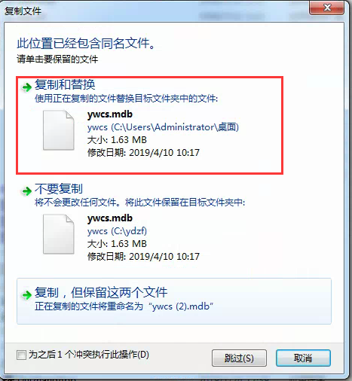

1. 替换成功后，这两个文件的修改时间应为2019/4/10，即证明更新成功。
2. 然后重新打开社保刷卡软件即可。
3. 请各门店于今日（2019年4月11日）下午5点前完成更新，更新后，请店长立即将yp.mdb,ywcs.mdb两个文件的修改时间截图到营运部群，如下图（修改日期为2019/4/10才表明更新成功），更新过程中有问题请咨询信息部!

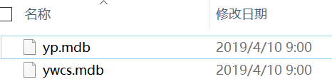

主题词： 社保药品库 更新

四川太极大药房连锁有限公司 2019年4月9日印发

打印：谭钦文 核对：何建菊 （共印1份）